附件

辽宁嘉博金属结构有限公司“11·23”
一般触电事故调查报告

2022年11月23日下午15点10分，辽宁嘉博金属结构有限公司在铁岭市昌图县毛家店镇牤牛村进行“移动宽带光纤引入工程”施工过程中，一名工人不慎触电导致死亡。
事故发生后，经铁岭市人民政府同意，依据《生产安全事故报告和调查处理条例》（国务院第493号令）第二十二条之规定，成立了由铁岭市应急管理局、铁岭市总工会、铁岭市公安局为成员的事故调查组，同时邀请市纪委监委同志参加事故调查。
事故调查组按照“科学严谨、依法依规、实事求是、注重实效”的原则，经过现场勘查、询问谈话、查阅资料、综合分析，查明了事故发生经过、原因、人员伤亡情况，确定了事故性质，认定了事故责任，发现了事故单位存在的管理不足，掌握了事故单位及相关人员违反《安全生产法》的相关证据，提出了事故防范和改进措施建议。现将事故有关情况报告如下：
一、事故单位情况介绍
（一）事故单位概况
辽宁嘉博金属结构有限公司（以下简称“嘉博公司”），类型：有限责任公司；法定代表人：鞠河；注册资本：人民币捌佰万元整；住所：铁岭经济开发区秦家岗子分场；成立日期：2004年04月29日；营业期限：自2004年04月29日至2027年04月28日；经营范围：钢结构设计、加工、制作、安装（贰级）；彩板围护系统加工、制作、安装及相关服务；金属材料销售（依法须经批准的项目，经相关部门批准后方可开展经营活动）。
统一社会信用代码:91211200761833269W。
- 事故人员设备及事故现场基本情况
事故地点为昌图县毛家店镇牤牛村5组进行通信主干线路施工。该项目为中移建设辽宁分公司负责发包，由辽宁嘉博金属结构有限公司负责施工。嘉博公司将劳务分包给由张洪彬负责的施工队。死者张治滨为施工队临时雇佣人员，主要负责施工队后勤工作。
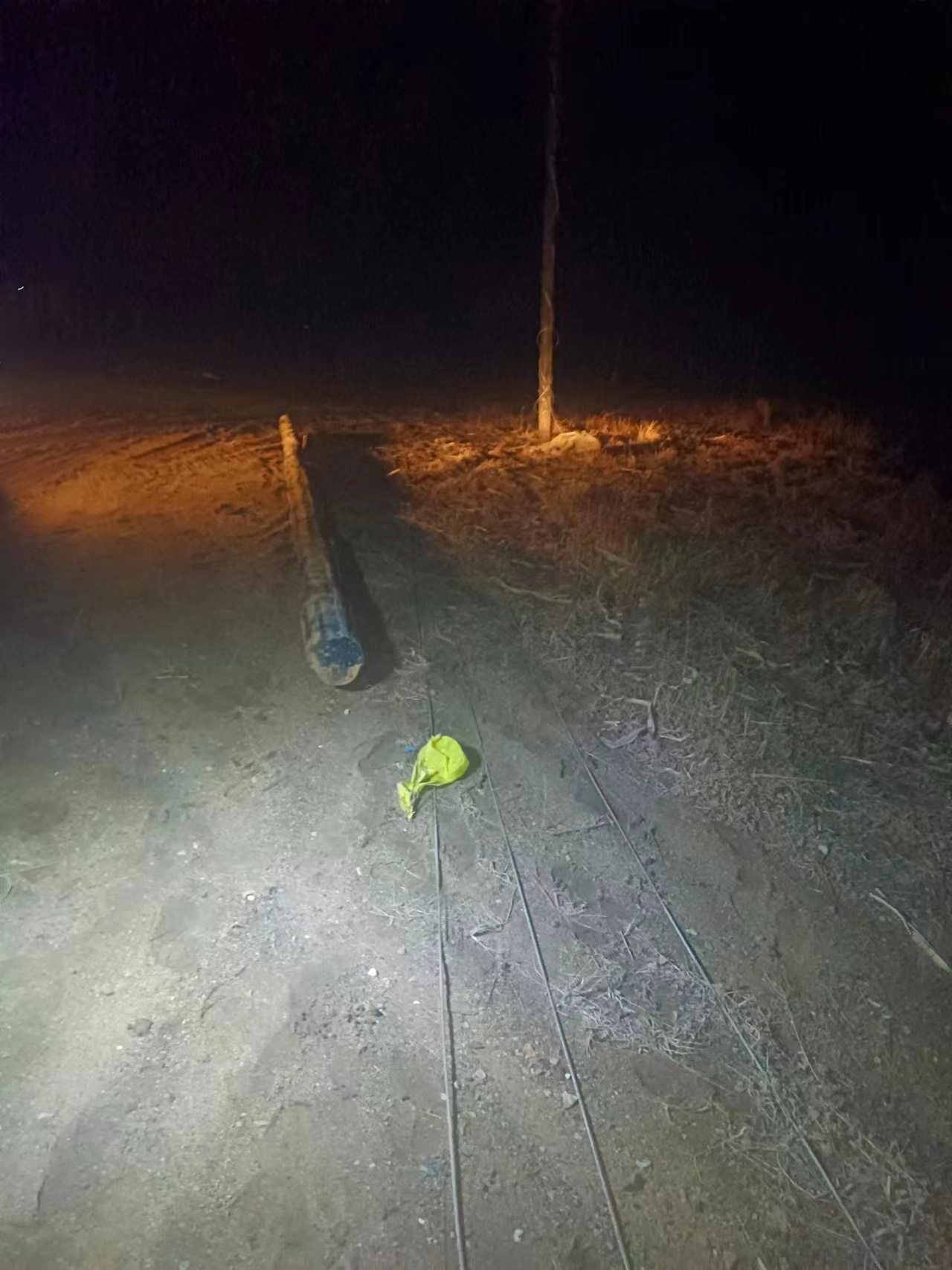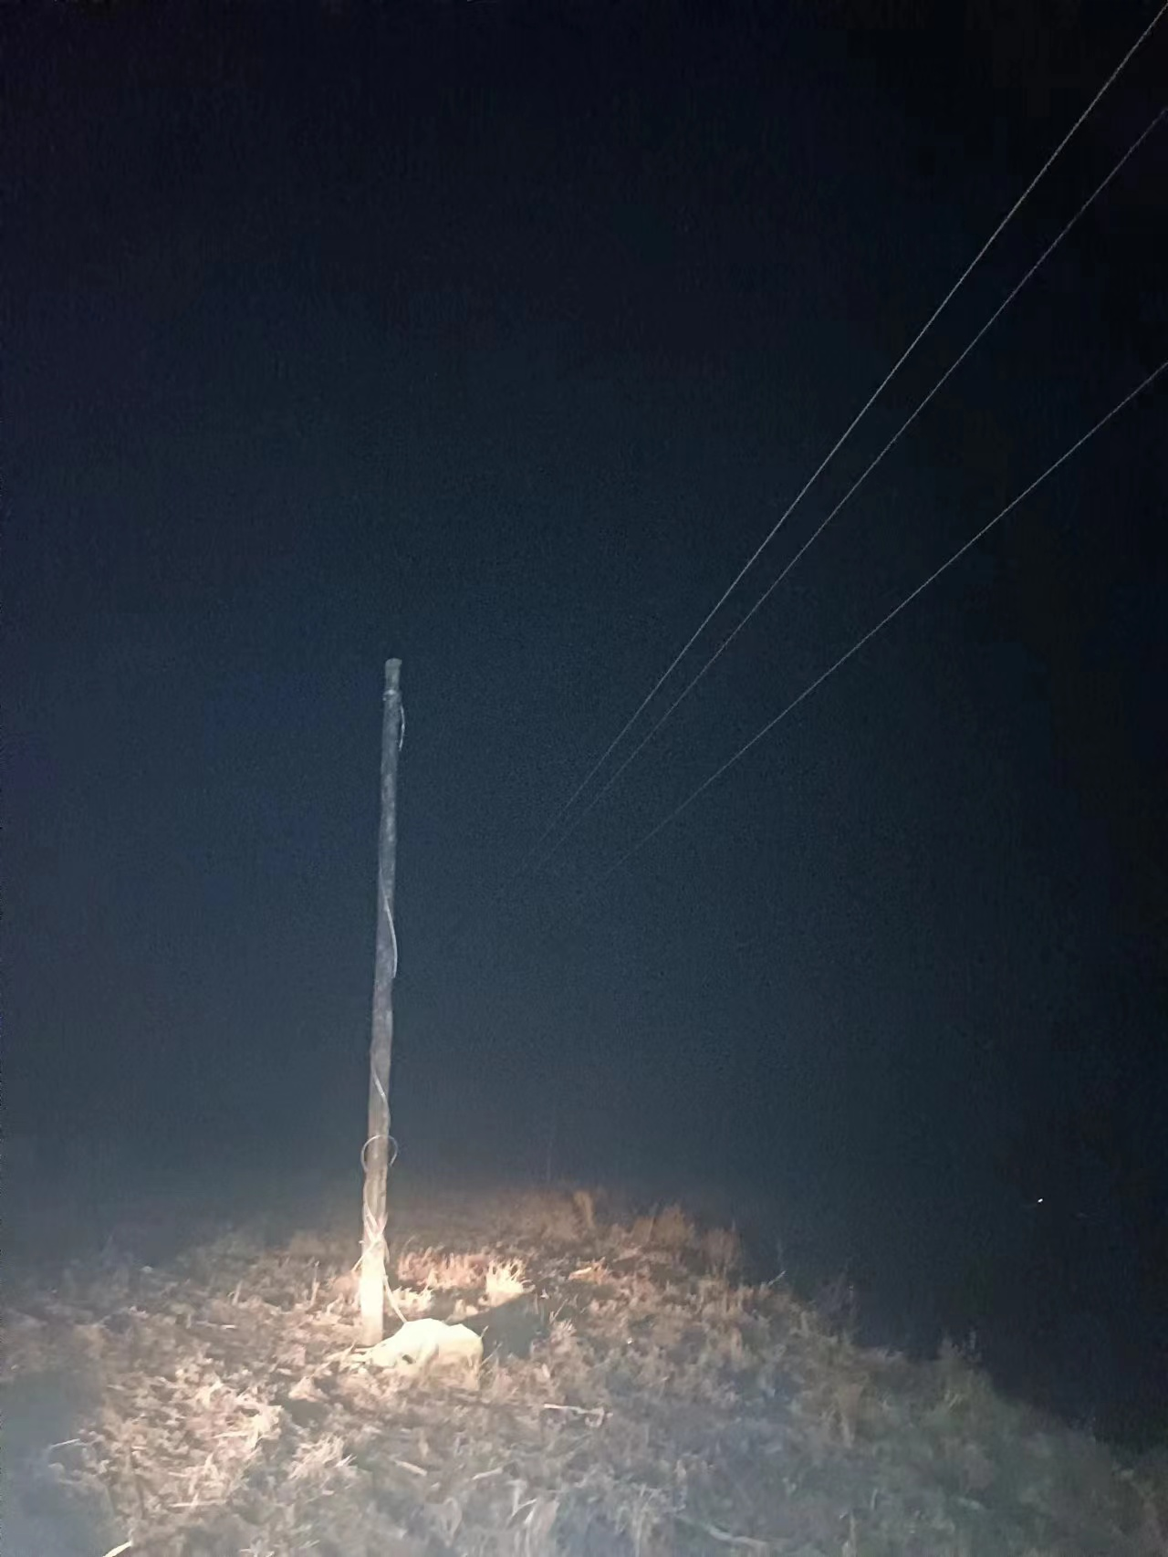
三、事故发生经过和事故救援经过
（一）事故经过
2022年11月23日14时58分，嘉博公司在昌图县毛家店镇牤牛村5组进行移动家主干线路施工。因工期紧张施工队负责人张洪彬临时雇佣亲属张治滨到施工队帮忙做饭。在施工过程中，施工队将电杆挪至另外一侧，准备将电杆从横向推至站立状态时，张治滨看见后上前帮忙，由于与高压电线距离不足安全距离，导致高压电线放电将未穿戴绝缘防护用品的张治滨击倒。
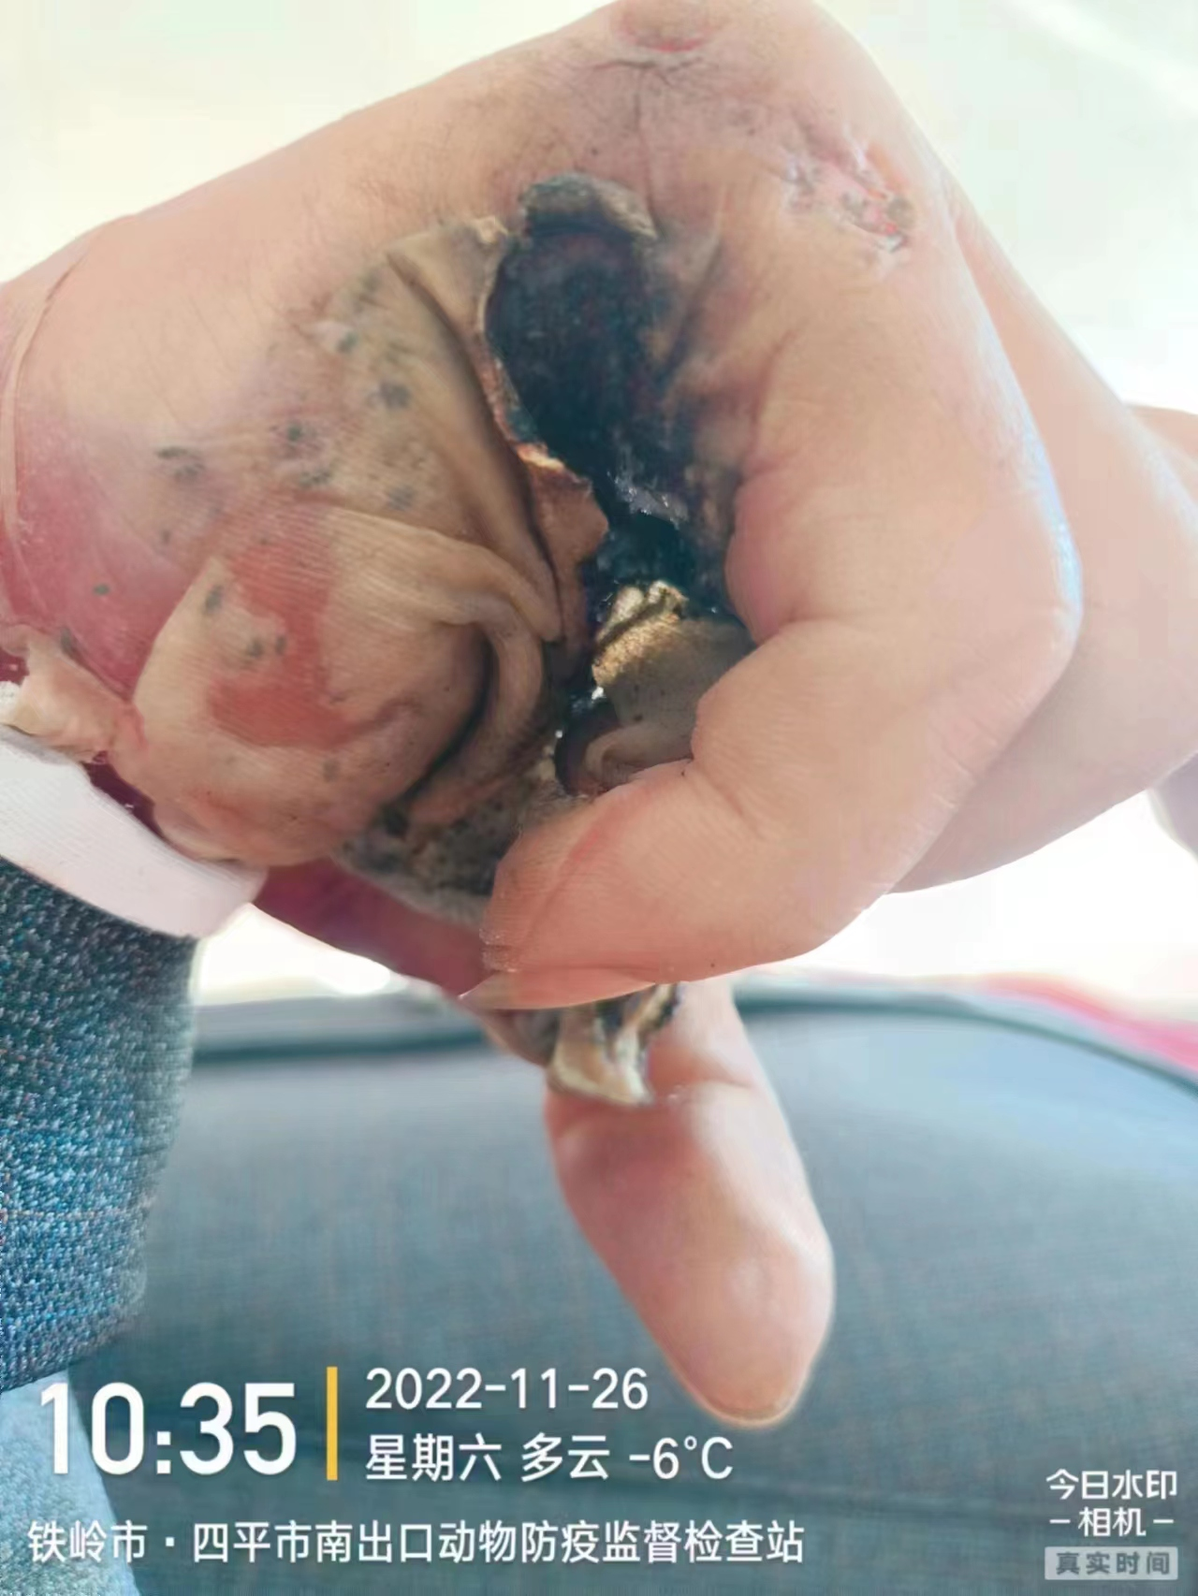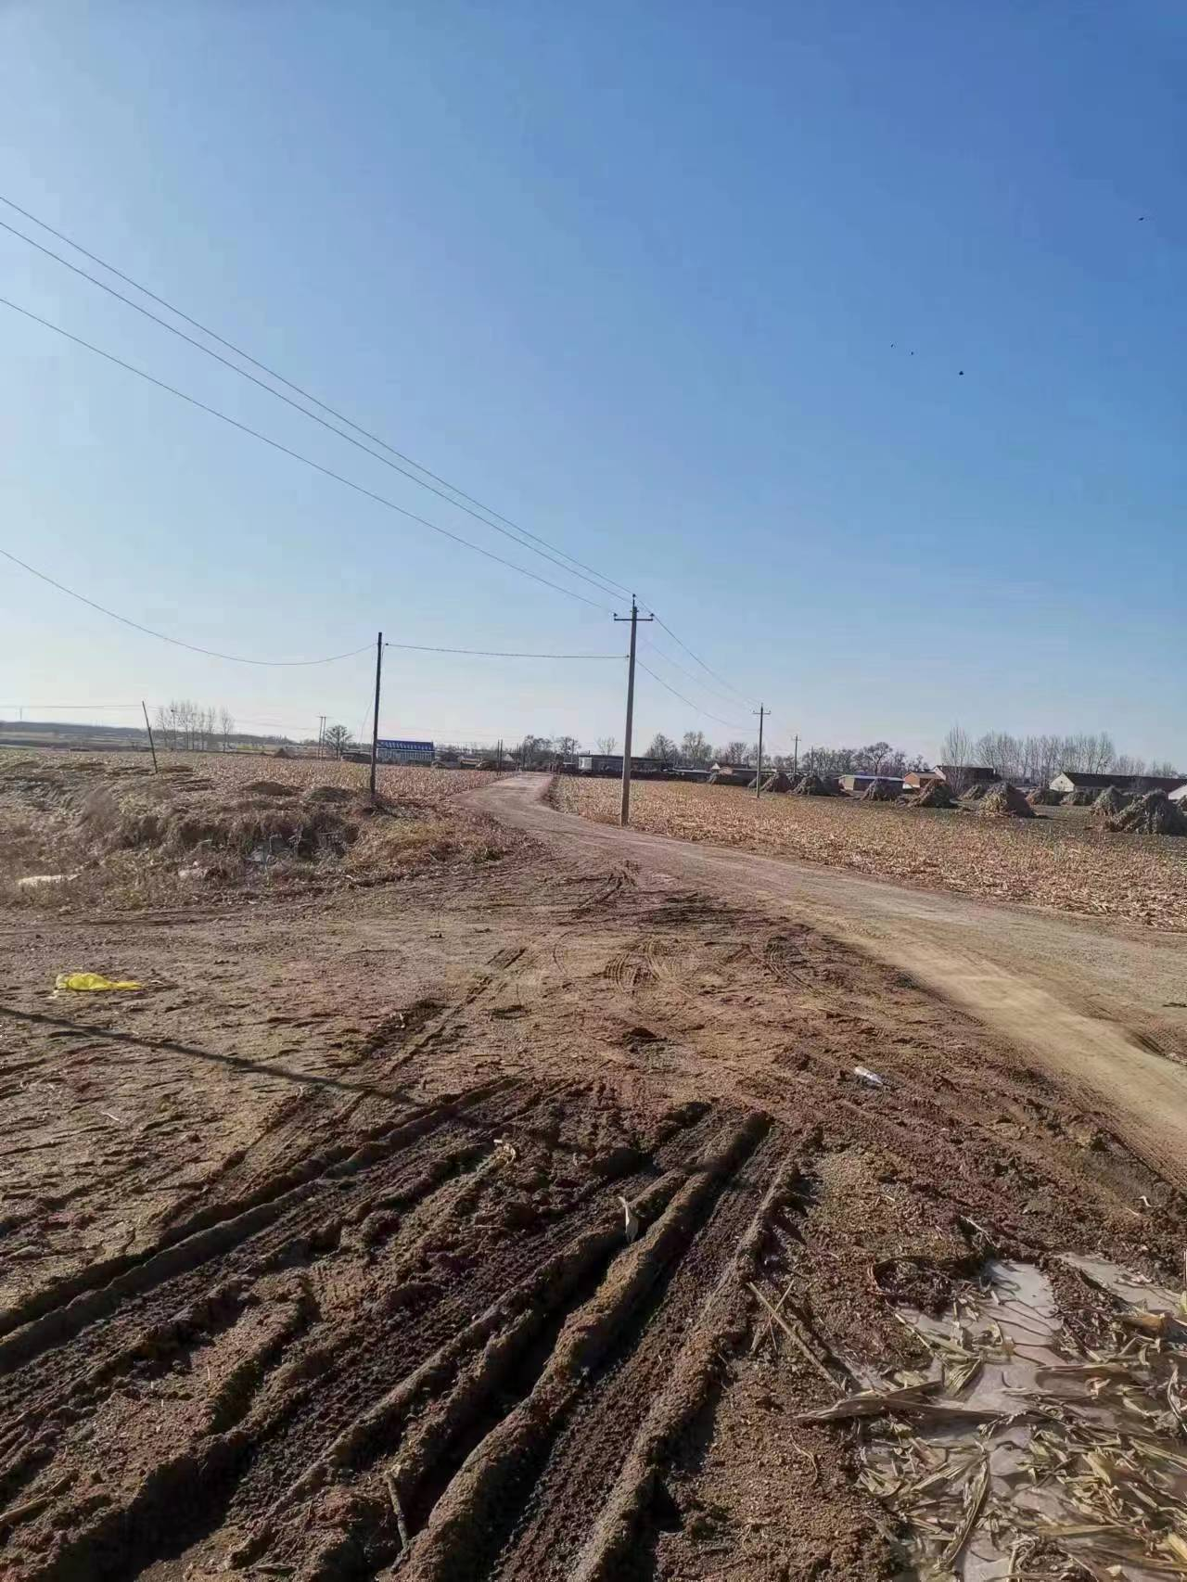
（二）事故救援情况
现场工人立即进行心肺复苏施救并拨打120,15时40分120急救车赶到现场，医护人员确认张治滨死亡。15时57分，现场工人拨打110电话报警并向昌图县应急管理局报告。17时27分，张洪彬向嘉博公司负责人进行汇报。
四、事故造成的人员伤亡和直接经济损失
（一）事故造成人员伤亡情况
该起事故造成1人死亡。
死者：张治滨，男，60岁，辽宁省昌图县人。
（二）直接经济损失情况
该起事故直接经济损失约110万元左右。
五、事故发生的原因和事故类别及性质
（一）直接原因
1、张治滨忽视自身安全，身为后勤临时人员，违反规章制度随意进入施工现场，从事危险作业。
2、张治滨从事危险作业未正确佩戴绝缘劳动防护用品，导致发生触电。
（二）间接原因
1、嘉博公司。安全生产主体责任落实不到位，对施工队的安全生产教育和培训不到位；未安排专门人员进行现场安全管理并确保操作规程的遵守和安全措施的落实，监督、教育从业人员按照使用规则正确佩戴和使用劳动防护用品不到位。
2、邸斌，嘉博公司安全生产实际负责人，组织实施本单位安全生产教育和培训计划不到位，督促、检查本单位安全生产工作不到位。
3、张洪彬，施工队现场安全负责人，负责施工现场的安全管理工作，未及时制止和纠正张治滨在未佩戴绝缘劳动防护用品情况下进行危险作业。
（三）事故性质
经调查认定，辽宁嘉博金属结构有限公司 “11·23”触电事故为一般生产安全责任事故。
六、责任认定及事故处理建议
（一）免于追责人员 (共1人)
张治滨，忽视自身安全，身为后勤临时人员，违反规章制度随意进入施工现场，并未正确佩戴绝缘劳动防护用品，导致发生触电，对事故发生负直接责任。鉴于其已在事故中死亡，故不再追究其责任。
（二）给予行政处罚人员（共2人）
1、邸斌，嘉博公司安全生产实际负责人，组织实施本单位安全生产教育和培训计划不到位，督促、检查本单位安全生产工作不到位，对本起事故负领导责任，依据《安全生产法》第九十五条第一项的规定，建议给予罚款上一年年收入40%的行政处罚，即处人民币壹万肆仟肆佰元整的行政处罚。
2、张洪彬，施工队现场安全负责人，负责施工现场的安全管理工作，履行安全管理人员职责不到位，未及时制止和纠正张治滨在未佩戴安全带等劳动防护用品情况下进行危险作业的行为，对本起事故负有责任，依据《安全生产法》第九十六条项的规定，建议给予罚款上一年年收入20%的行政处罚，即处人民币陆仟元整的行政处罚。
（七）建议给予有关事故责任单位行政处罚
嘉博公司。安全生产主体责任落实不到位，对施工队的安全生产教育和培训不到位；未安排专门人员进行现场安全管理并确保操作规程的遵守和安全措施的落实；监督、教育从业人员按照使用规则正确佩戴和使用劳动防护用品不到位，导致发生一般生产安全事故，对事故负有责任，依据《安全生产法》第一百一十四条第一项的规定，建议给予罚款人民币四十万元整的行政处罚。
七、事故防范和整改技术措施建议
为吸取事故教训，切实做好安全生产工作，有效防范生产安全事故的发生，针对本起事故反映出的问题，提出以下事故防范和整改措施：
1、嘉博公司，要吸取事故教训，举一反三，要落实安全生产主体责任，建立安全风险分级管控制度，按照安全风险分级采取相应的管控措施，应当建立健全并落实生产安全事故隐患排查治理制度，采取技术、管理措施，及时发现并消除事故隐患，事故隐患排查治理情况应当如实记录。要建立安全生产教育和培训档案，如实记录安全生产教育和培训的时间、内容、参加人员以及考核结果等情况。教育和督促从业人员严格执行本单位的安全生产规章制度和安全操作规程。加强监督、教育从业人员按照使用规则佩戴、使用。
2、中移建设辽宁分公司，要压实安全生产责任，加强对施工单位的安全生产培训教育，加大对施工现场的安全检查力度和频次，指导施工单位开展风险隐患排查，杜绝此类事故再次发生。
3、铁岭市通信管理办公室要牢固树立以人为本的安全发展理念，认真吸取“11·23”事故教训，举一反三，认真落实安全生产领导责任和监管责任，组织开展安全生产大检查，整治通信行业施工企业存在的各类事故隐患，防止此类事故再次发生。要认真贯彻落实党中央、国务院以及市委市政府关于安全生产的决策部署和指示精神。

辽宁嘉博金属结构有限公司“11·23”
一般触电事故调查组
2022年12月7日

